13.27: a) 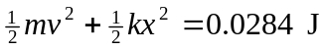.
b)
c) 